OBS! Ta bort denna text och instruktionerna nedan innan dokumentet skickas in.
Saker att tänka på innan du skickar in synpunkter, förfrågningar och klagomål gällande FSC regelverket:
- Mycket viktig att beställa hem¹ och granska avverkningsanmälan från Skogsstyrelsen innan du skickar iväg något.
- Den svenska FSC standardens krav (exempelvis indikator 6.4.3) kan endast användas om markägaren är FSC certifierad. Du måste därför ta reda på om markägaren är FSC certifierad innan du skickar in ett sådant klagomål².
- För att skicka klagomål gällande bristfällig hänsyn till rödlistade arter (indikator 6.4.3) måste man först granska om det finns någon hänsyn planerad till arterna i avverkningsanmälan.
- Om du inte har granskat om hänsyn planeras till arterna i avverkningsanmälan kan du möjligen skicka in dokumentet som en synpunkt eller förfrågan. Om du skickar in som förfrågan kan du till skillnad från en synpunkt förvänta dig ett svar.
- Klagomål mot FSC skogsbruksstandarden ska i ett första skede framföras till certifikatsinnehavaren, tex ett skogsbolag. Många (främst mindre) skogsägare är medlemmar i gruppcertifikat³ och då ska klagomålet framföras till gruppcertifikatet.
- Om ett ombud (tex Norra skog eller Mellanskog) avverkningsanmäler en skog med naturvärden motsvarande nyckelbiotops kvalitet men markägaren inte är FSC certifierad, bör du skicka in ett FSC kontrollerat virke klagomål. Då ska klagomålet skickas till ombudsföretaget.
¹ Maila till skogsstyrelsen@skogsstyrelsen.se
² Hör av dig till FSC kansliet eller isak.lodin@wwf.se om du vill ha hjälp.
³ https://se.fsc.org/se-sv/hitta/grupper-for-skogsbrukscertifiering
OBS! Ta bort denna text och instruktionerna ovan innan dokumentet skickas in.

Inledande FSC- /PEFC-klagomål – information om höga naturvärden och fridlysta arter i samrådsanmälan S 777-2025 i Rättviks kommun
Detta klagomål behandlar höga naturvärden i samrådsanmälan S 777-2025 i Rättviks kommun som inkom 2025-03-12 och omfattar 25,1 ha.
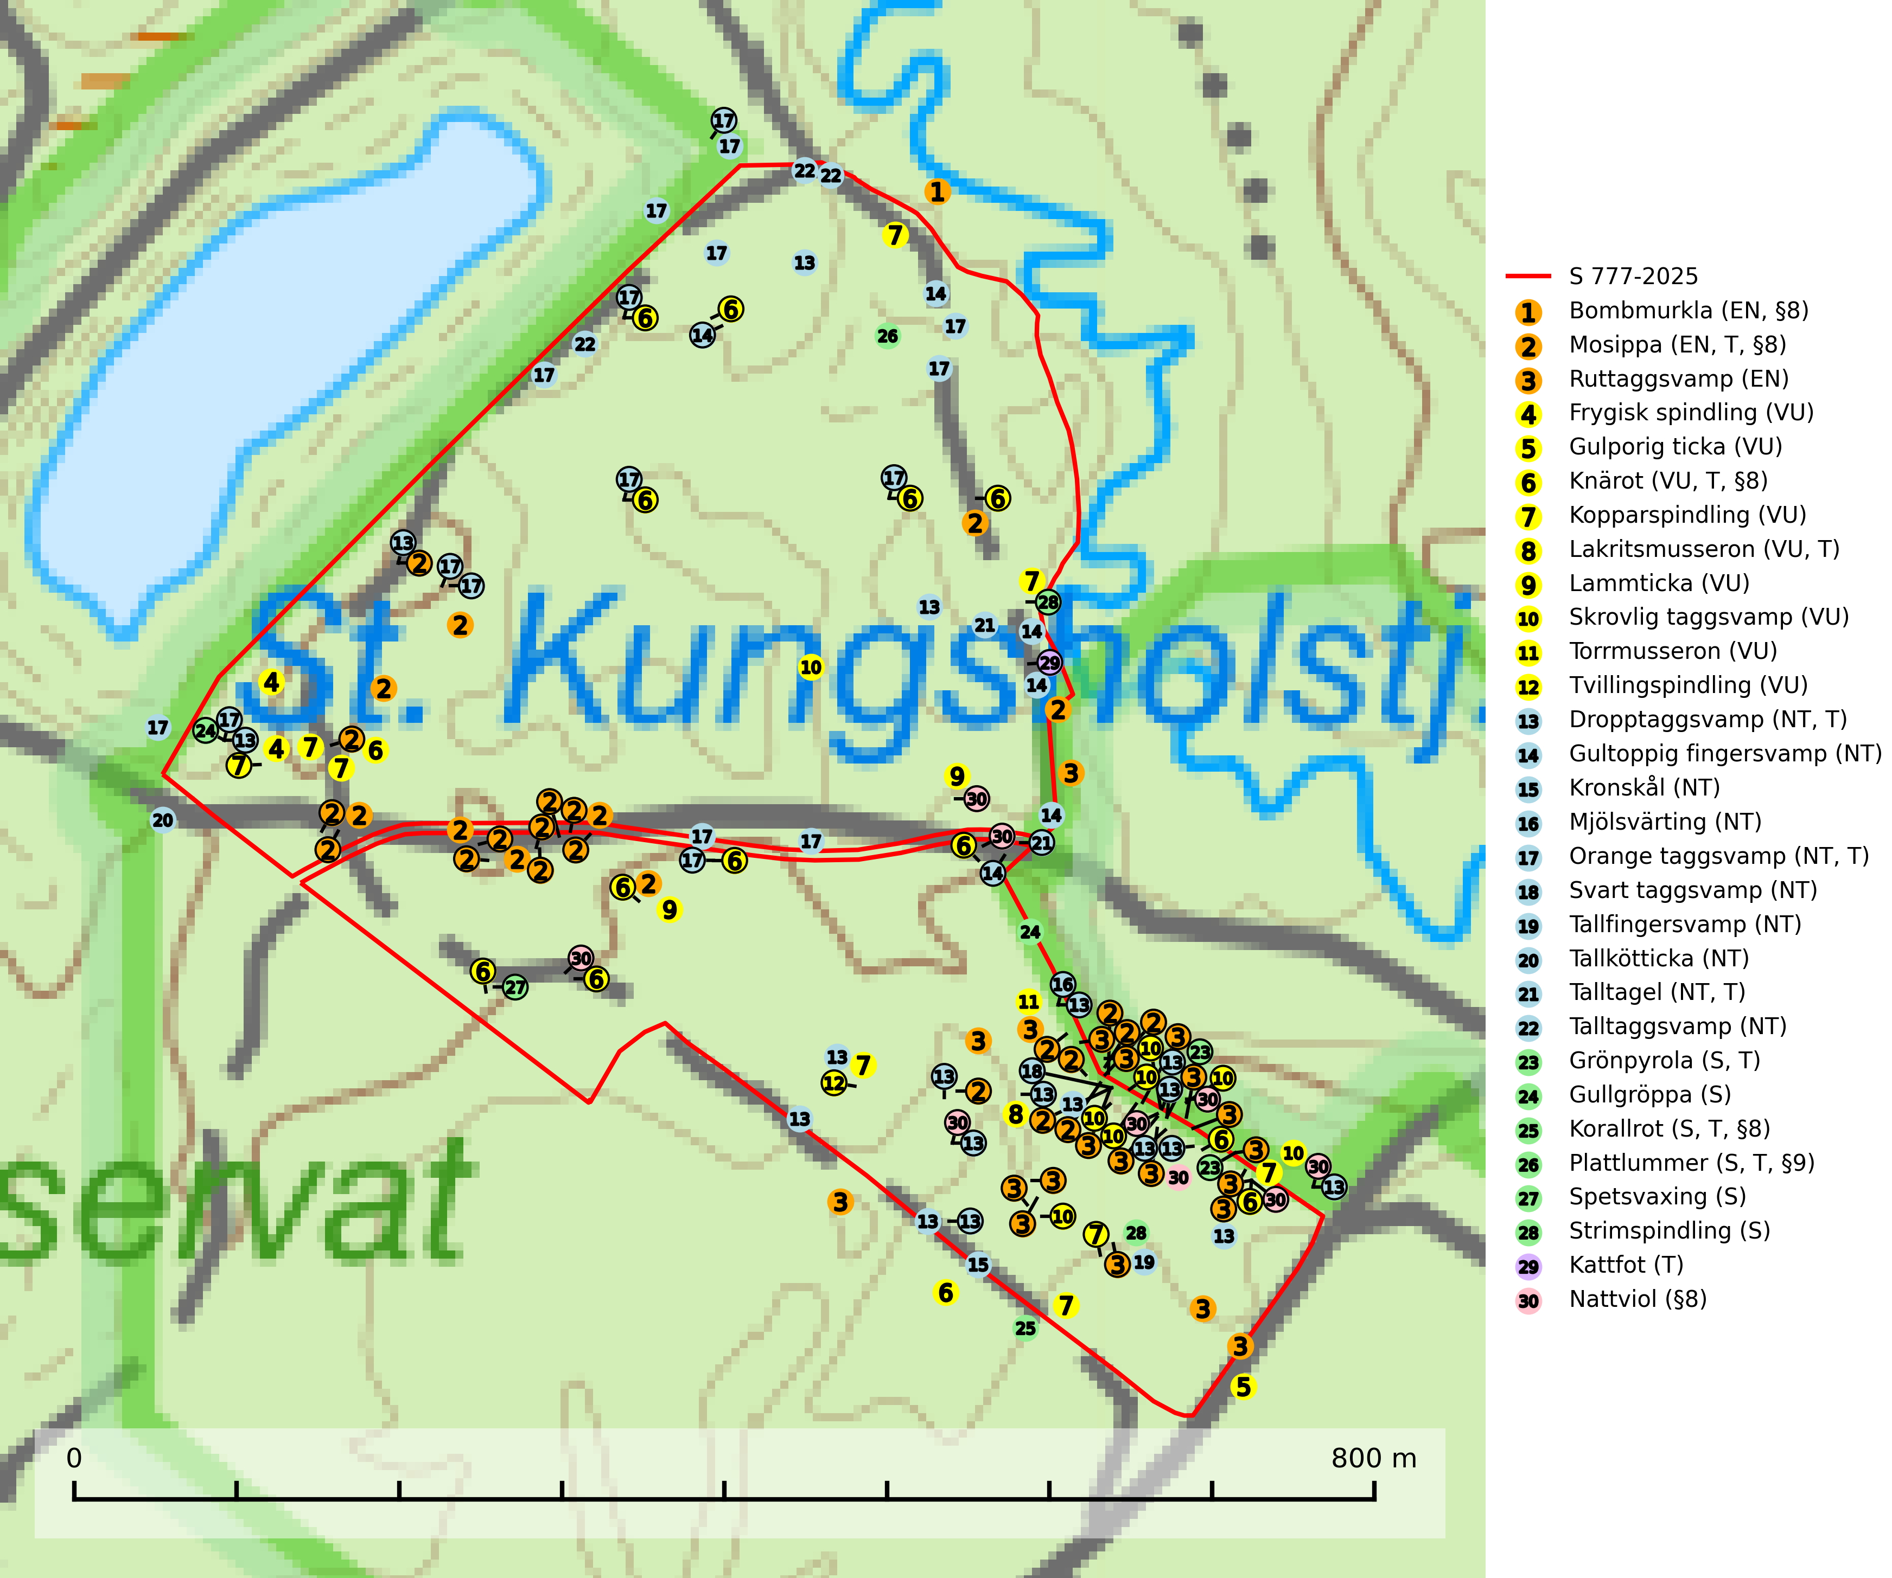
Figur 1. Fyndplatser för naturvårdsarter i och inom 25 meter från samrådsanmälan. Markörer utan svart kant är placerade på fyndplatsen. Markörer med svart kant är placerade vid sidan av fyndplatsen och har ett svart streck som visar fyndplatsens exakta position. Kartans mittpunktskoordinat är N 6753266, E 509780 i SWEREF 99 TM.
I och inom 25 meter från samrådsanmälan finns fynd av 30 naturvårdsarter, varav 22 är rödlistade, 6 är fridlysta, 10 är typiska (T) och 6 är signalarter (S): bombmurkla (EN, §8), mosippa (EN, T, §8), ruttaggsvamp (EN), frygisk spindling (VU), gulporig ticka (VU), knärot (VU, T, §8), kopparspindling (VU), lakritsmusseron (VU, T), lammticka (VU), skrovlig taggsvamp (VU), torrmusseron (VU), tvillingspindling (VU), dropptaggsvamp (NT, T), gultoppig fingersvamp (NT), kronskål (NT), mjölsvärting (NT), orange taggsvamp (NT, T), svart taggsvamp (NT), tallfingersvamp (NT), tallkötticka (NT), talltagel (NT, T), talltaggsvamp (NT), grönpyrola (S, T), gullgröppa (S), korallrot (S, T, §8), plattlummer (S, T, §9), spetsvaxing (S), strimspindling (S), kattfot (T) och nattviol (§8). Se Figur 1.
Nedan presenteras relevanta utdrag ur standarderna för FSC, Chain of Custody, Controlled Wood och PEFC.
Vi förväntar oss att ni återkommer med ett skriftligt svar på vårt klagomål och även beskriver vilka korrigerande åtgärder ni satt in för att rätta till identifierade brister i er efterlevnad av den svenska FSC standarden.

Naturvårdsarter och fridlysta arter
Nedan följer beskrivningar av de naturvårdsarter och fridlysta arter som har sina livsmiljöer och växtplatser i den samrådsanmälda skogen. Se även ytterligare artfakta i BILAGA 1. De påträffade naturvårdsarterna är ett tydligt kvitto på att det rör sig om en skog med höga naturvärden.
Bombmurkla (EN, §8) är en starkt hotad art som indikerar en speciell och hotad granskogstyp på naturligt näringsrika sandjordar. Den tål inte slutavverkning eller kraftig gallring och är endast påträffad i områden som har långvarig skogskontinuitet med gran. Minskningstakten för arten, som är placerad högst upp i Skogsstyrelsens värdepyramid för bedömning av skog med höga naturvärden, överstiger gränsvärdet för Starkt hotad (EN). Bombmurkla är fridlyst enligt 8 § artskyddsförordningen, omfattas av ett åtgärdsprogram för hotade arter (ÅGP) och är globalt rödlistad som nära hotad (NT). Sverige har ojämförligt flest växtplatser kvar av den europeiska populationen, vilket medför att vårt land har ett internationellt ansvar för artens fortlevnad (IUCN, 2024; SLU Artdatabanken, 2026; Nitare & Skogsstyrelsen, 2019; Naturvårdsverket, 2010).
Mosippa (EN, §8) är fridlyst enligt 8 § artskyddsförordningen och omfattas av ett åtgärdsprogram för hotade arter (ÅGP). Den är brandgynnad och växer i öppna sandtallskogar, främst på isälvssediment såsom rullstensåsar och sandfält i en mager vegetation bland renlavar och lingon. Minskningstakten har uppgått till 50 (40–60) % under de senaste 100 åren överstiger gränsvärdet för Starkt hotad (EN) enligt A-kriteriet. Mosippa är typisk art för 9060 Åsbarrskog (SLU Artdatabanken, 2024; Nitare & Skogsstyrelsen, 2019).
Ruttaggsvamp (EN) är en sällsynt och starkt hotad mykorrhizasvamp knuten till tall på kalkrik mark. Arten är placerad högst upp i Skogsstyrelsens värdepyramid för bedömning av skog med höga naturvärden och tål inte en slutavverkning utan kräver ett kontinuerligt trädskikt med tall. Skogsområden med arten bör skyddas och undantas rationellt skogsbruk. Slutavverkning, kraftig gallring och skogsmarksgödsling måste helt undvikas. Ruttaggsvamp är globalt rödlistad som sårbar (VU) vilket innebär att Sverige har ett internationellt ansvar för arten (IUCN, 2025; SLU Artdatabanken, 2026; Nitare & Skogsstyrelsen, 2019).
Frygisk spindling (VU) förekommer huvudsakligen i äldre kontinuitetsskog där den bildar mykorrhiza med tall, i kalktallskog och lavtallskog på torr, sandig och kalkrik mark. I norra Sverige även i örtrik barrblandskog på basisk grund. Den totala populationen i landet bedöms ha minskat och förväntas fortsätta minska på grund av slutavverkning av äldre kalkbarrskog. Minskningstakten överstiger gränsvärdet för sårbar (VU). Kalavverkning eller andra åtgärder inom skogsbruket som innebär att trädkontinuiteten bryts är det mest påtagliga hotet mot arten. Frygisk spindling är globalt rödlistad som sårbar (VU) vilket innebär att Sverige har ett internationellt ansvar för arten (SLU Artdatabanken, 2026; IUCN, 2021).
Gulporig ticka (VU) är en vednedbrytare som orsakar vitröta hos tall. Den uppträder mest på omkullfallna, men även stående, döda stammar. Företrädesvis har undertryckta tallar angripits av tickan. Arten är uppenbarligen ytterst sällsynt och hotas därför primärt av åtgärder som förstör växtplatserna. Äldre tallskog med stort inslag av lågor är en bristvara i mer låglänta delar av landet. Det är osäkert om gulporig ticka kan växa i tallskog i fjällnära områden. Kända lokaler bör säkerställas (SLU Artdatabanken, 2024).
Knärot (VU, §8) är typisk art för 9010 Taiga och 9050 Näringsrik granskog, rödlistad som sårbar och fridlyst enligt 8§ artskyddsförordningen. En nyligen genomförd analys av 79 floraväktarlokaler indikerar att det behövs någonstans mellan 100 och 150 meters skyddszon för att en knärotspopulation inte ska dö ut på lång sikt (Sebestyén & Sundberg, 2025). Detta ligger väl i linje med tidigare genomförda studier som visar att det krävs väl tilltagna buffertzoner för att knäroten inte ska ta skada av skogsbruksåtgärder i intilliggande skog (Johnson, 2014; Koelmeijer m.fl., 2022; Skogsstyrelsen, 2022). Arten är även känslig för gallring vilket framgår av Skogsstyrelsens egen vägledning för hänsyn till knärot (Skogsstyrelsen, 2022). Ytterligare en studie visar på den starka korrelationen mellan minskande arealer kontinuitetsskog och lokal utdöenderisk. Knäroten uppvisade en mycket låg koloniseringsgrad (0,7 % över 10 år) i kombination med hög lokal utrotningsrisk (75,2 %), där utrotningssannolikheten ökade kraftigt när arealen kontinuitetsskog minskade mellan undersökningar, t.ex. på grund av kalhyggesbruk (Johansson et al., 2026). För rika förekomster av knärot är reservatsbildning eller biotopskydd lämpliga åtgärder för att skydda den. På knärot kan den sällsynta rostsvampen Pucciniastrum goodyerae påträffas. Pucciniastrum goodyerae är klassad som NE (ej bedömd) i rödlistan (SLU Artdatabanken, 2024).
I det samrådsanmälda området finns 14 fyndplatser för knärot registrerade på Artportalen. Figur 2 visar gränserna för buffertzoner på 50 m, som behöver lämnas kring fyndplatserna för att knärotslokalerna inte ska försvinna vid en avverkning. Av det samrådsanmälda området överlappar 7.47 ha med buffertzonerna och får av detta skäl inte avverkas.
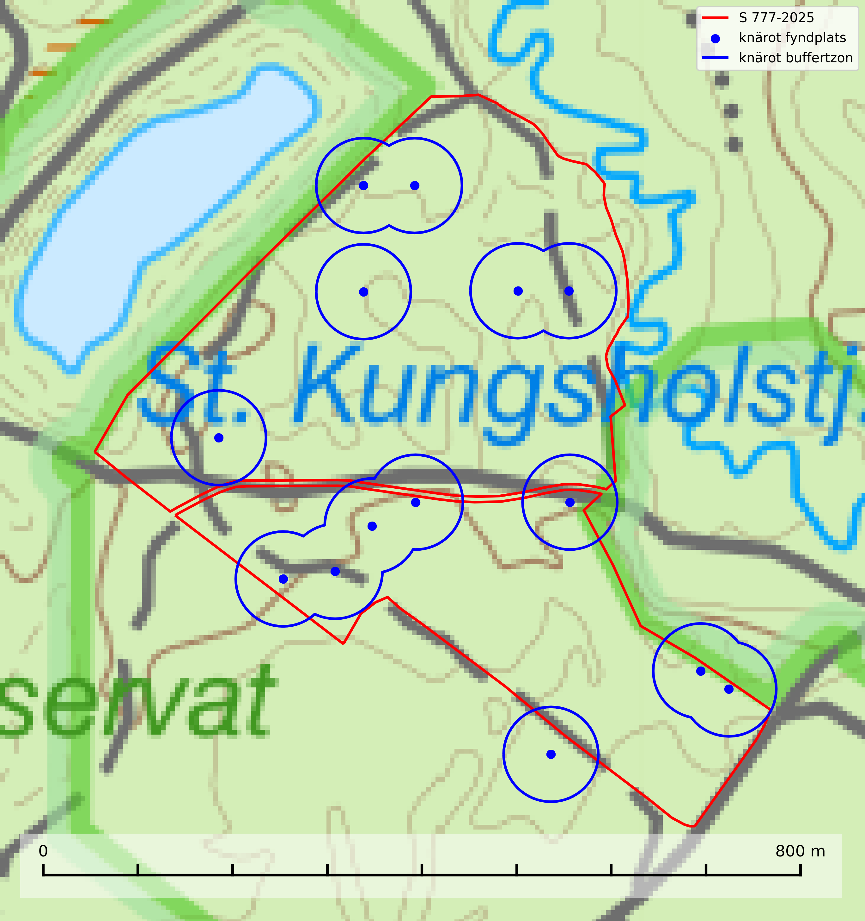
Figur 2. Fyndplatser och buffertzoner för knärot i det samrådsanmälda området. Endast fyndplatser vars buffertzoner överlappar med det samrådsanmälda området har tagits med i visualiseringen. Kartans mittpunktskoordinat är N 6753266, E 509780 i SWEREF 99 TM.
Kopparspindling (VU) bildar mykorrhiza med tall och gran i äldre ängsgranskog på kalkrik mark, mer sällan i ren kalktallskog. Minskningstakten uppgår till 30 % inom 50 år och överstiger gränsvärdet för Sårbar (VU) enligt A-kriteriet. (A2c+3c+4c). Intensivt skogsbruk, särskilt kalavverkning och markberedning missgynnar arten och lokaler som även hyser ett stort antal andra hotade arter bör helt undantas från skogsbruk. Kopparspindling är globalt rödlistad som nära hotad (NT) vilket innebär att Sverige har ett internationellt ansvar för arten (SLU Artdatabanken, 2024; IUCN, 2015).
Lakritsmusseron (VU) bildar mykorrhiza med tall, på torr, sandig, bergig och mager mark i äldre lavtallskog. Den är placerad högst upp i Skogsstyrelsens värdepyramid för bedömning av skog med höga naturvärden och är en mycket bra signalart som indikerar skyddsvärda sandskogar och hällmarksskogar med höga naturvärden. Arten bedöms ha minskat starkt och fortgår att minska, huvudsakligen p.g.a. slutavverkning av kontinuitetsskogar, främst tallhedar. Lakritsmusseron är globalt rödlistad som sårbar (VU) vilket innebär att Sverige har ett internationellt ansvar för arten. Lakritsmusseron är typisk art för 9010 Taiga (SLU Artdatabanken, 2024; Nitare & Skogsstyrelsen, 2019; IUCN, 2015).
Lammticka (VU) bildar mykorrhiza med tall och växer i tämligen öppna barrskogar ofta magra tallhedar, gärna på sandig mark. Arten är placerad högst upp i Skogsstyrelsens värdepyramid för bedömning av skog med höga naturvärden och tål inte slutavverkning (SLU Artdatabanken, 2024; Nitare & Skogsstyrelsen, 2019).
Skrovlig taggsvamp (VU) bildar mykorrhiza med tall i äldre tallskog, framför allt på tallhed. Den växer huvudsakligen i äldre barrskog som hotas av slutavverkning. Genom att äldre barrskogar och naturskogar blir allt sällsyntare, missgynnas arten av skogsbruk. Arten ingår i ett åtgärdsprogram för hotade arter (ÅGP) och en långsiktig tillgång till svampens värdträd behöver säkras genom att växtplatserna undantas från avverkning. Skrovlig taggsvamp är globalt rödlistad som nära hotad (NT) vilket innebär att Sverige har ett internationellt ansvar för arten (IUCN, 2025; SLU Artdatabanken, 2026; Nitare, 2006).
Torrmusseron (VU) bildar mykorrhiza med tall, huvudsakligen på sandig mark på magra äldre tallhedar med tunt fältskikt. Bara påträffad i äldre skog med naturskogskaraktär eller skogar som plock- eller dimensionsavverkats. Bedöms ha svårt att återetableras efter kalavverkning och slutavverkning, markberedning och gödsling bör ej förekomma på kända lokaler (SLU Artdatabanken, 2024).
Tvillingspindling (VU) bildar mykorrhiza med gran och växer enbart i örtrika grandominerade kalkbarrskogar med kontinuitet och hög bonitet, miljöer som idag är starkt hotade av slutavverkningar. Tvillingspindlingen liksom en lång rad av dess följearter knutna till kalk- och örtrika barrblandskogar med lång kontinuitet är beroende av områdesskydd eller naturvårdsavtal som förhindrar slutavverkningar av dess växtmiljöer (SLU Artdatabanken, 2024).
Dropptaggsvamp (NT) bildar mykorrhiza med tall, främst i barrskog med trädkontinuitet, i magra, torra och ljusöppna lavtallskogar och i barrblandskogar med friskmossor och lingon i fältskiktet. Den totala populationen i landet har minskat och bedöms fortsätta minska till följd av slutavverkningar av tallskog. Det är högst oklart om arten långsiktigt kan etablera och reproducera sig i skogsbestånd som brukas med trakthyggesmetoder, markberedning, gödsling eller föryngring med förädlat plantmaterial. Uppfyller kriterierna för att bli rödlistad på grund av ny kunskap som visar att en större andel av populationen än tidigare bedömt är knuten till kontinuitetsbarrskog. Minskningstakten för den svenska populationen bedöms vara nära gränsvärdet för Sårbar (VU). Dropptaggsvamp är typisk art för 9010 Taiga (SLU Artdatabanken, 2026).
Gultoppig fingersvamp (NT) bildar mykorrhiza med gran i örtrik äldre barrskog. Den är något kalkgynnad och föredrar bördiga granskogar av lågörtstyp. Svampen hotas främst av skogsavverkning och tycks försvinna efter slutavverkning, markberedning och plantering. Skogsområden med arten bör undantas från storskaligt skogsbruk. Slutavverkning, kraftig gallring och skogsgödsling måste undvikas, liksom körning med tunga maskiner (SLU Artdatabanken, 2024).
Kronskål (NT) bildar mykorrhiza med tall, möjligen även med andra trädslag, i luckig tall- och granskog på kalkrik mark. Den växer mycket ofta tillsammans med purpurknipprot (§8). Avverkning på lokalerna skadar arten liksom annan exploatering som förändrar miljön. Artens växtplatser bör skyddas. För att gynna arten på sikt bör fler områden med barrskog på kalkrikt underlag undantas från skogsbruk (SLU Artdatabanken, 2025).
Mjölsvärting (NT) växer i luckig barrskog, huvudsakligen på tallhed och i äldre skog. Mager, äldre tallskog och barrblandskog med lång trädkontinuitet bör undantas från trakthyggesbruk. Mjölsvärtingens lokaler är ofta nyckelbiotoper och bör då sparas i sin helhet (SLU Artdatabanken, 2024).
Orange taggsvamp (NT) bildar mykorrhiza med både gran och tall och den förekommer främst i äldre barrskogar med kontinuitetsskogskaraktär. Mest frekvent är den i äldre mossrik granskog, men då bara i skogar inom granens naturliga utbredningsområde och i bestånd med långvarig grankontinuitet. Den totala populationen i landet bedöms ha minskat kraftigt och fortsatt kommer att minska då arten är knuten till en produktiv skogsmiljö som successivt avverkas. Arten hotas främst av skogsavverkning och tycks försvinna efter slutavverkning, markberedning och plantering och det är inte känt att arten har återkommit i anlagd skog på tidigare kalmark. Orange taggsvamp är typisk art för 9010 Taiga (SLU Artdatabanken, 2024).
Svart taggsvamp (NT) bildar mykorrhiza med tall, möjligen även med gran, i barrskog på kalkrik eller annan basiskt påverkad mark. Den totala populationen i landet har minskat och bedöms fortsätta minska till följd av avverkning av kalkbarrskogar. Arten har begränsad förmåga att återetablera sig efter slutavverkning eller andra storskaliga skogsbruksåtgärder. Det finns inga indikationer på att arten långsiktigt kan etablera eller reproducera sig i skogsbestånd som brukas med trakthyggesmetoder, markberedning, gödsling eller föryngring med förädlat plantmaterial. Minskningstakten uppgår till 25 (15–50) % inom 50 år och bedöms vara nära gränsvärdet för sårbar (VU) (SLU Artdatabanken, 2026).
Tallfingersvamp (NT) bildar mykorrhiza med tall och gran i äldre barrskog, framför allt sandtallskog men även i annan näringsfattig barrskog, huvudsakligen i äldre kontinuitetsskog. Den totala populationen i landet har minskat och bedöms fortsätta minska till följd av avverkning av barrskogar med trädkontinuitet. Minskningstakten för den svenska populationen bedöms vara nära gränsvärdet för Sårbar (VU). Slutavverkning, gödsling eller exploatering måste undvikas (SLU Artdatabanken, 2026).
Tallkötticka (NT) är tallens kötticka och har ofta ett mer resupinat växtsätt än den granlevande köttickan Leptoporus mollis. Artens förekomstarea och utbredning i Sverige är inte känd, men utifrån de fynd som rapporteras av kötticka på tall verkar den vara mer ovanlig än den granlevande. Den totala populationen bedöms därför ha minskat under de senaste 30 åren och fortsätter att minska i takt med att kontinuitetsskogar (skogar som inte kalavverkats) minskar i areal, samtidigt som att lämpliga miljöer inte återskapas i samma takt. Minskningstakten för den svenska populationen bedöms vara nära gränsvärdet för Sårbar (VU). (A2c+3c+4c) (SLU Artdatabanken, 2024; Nitare & Skogsstyrelsen, 2019).
Talltagel (NT) är en boreal art som förekommer på tall i äldre, öppna tallskogar. Den påverkas negativt av brist på kontinuitetsskog och minskningstakten bedöms vara nära gränsvärdet för Sårbar (VU). Talltagel är typisk art för 9010 Taiga (SLU Artdatabanken, 2026).
Talltaggsvamp (NT) förekommer främst i tallnaturskogar eller tallskogar av kontinuitetsskogskaraktär där den bildar mykorrhiza med tall. Särskilt frekvent är den i sandtallskogar med inslag av gamla träd, t.ex. på grusåsar, stränder och sandhedar. Arten hotas främst av skogsavverkning och tycks försvinna efter slutavverkning, markberedning och plantering. Talltaggsvamp är globalt rödlistad som nära hotad (NT) vilket innebär att Sverige har ett internationellt ansvar för arten (IUCN, 2025; SLU Artdatabanken, 2024).
Grönpyrola växer främst på sandig, torr eller frisk mark i äldre barrskog, ofta på isälvsmaterial såsom sand och grus. Den påträffas främst i äldre naturligt uppkomna barrskogar, exempelvis på tallmoar, i åssluttningar, dyner och rasbranter. Arten är känslig för skogsbruksmetoder såsom slutavverkning och markberedning. Grönpyrola är typisk art för 9010 Taiga, 9060 Åsbarrskog och 1610 Åsöar i Östersjön (Nitare & Skogsstyrelsen, 2019; SLU Artdatabanken, 2025).
Korallrot (§8) växer i sumpskogar och annan fuktig eller växelfuktig skogsmark, exempelvis i alkärr och kärrkanter, fuktiga bäckdalar, raviner, myrlaggar, sumpiga strandskogar samt i fuktiga lundar. Den visar på mer eller mindre stabila förhållanden och intakt hydrologi och är känslig för avverkning, körskador, skogsgödsling och dikning. Korallrot är typisk art för 9080 Lövsumpskog och fridlyst enligt 8 § artskyddsförordningen (SLU Artdatabanken, 2024; Nitare & Skogsstyrelsen, 2019).
Plattlummer (§9) växer främst i ljusöppna sandtallskogar eller annan gles, torr och brandpräglad hedbarrskog. Den är mest frekvent i olika typer av naturskogar och kontinuitetsskogar och missgynnas markant av slutavverkning och maskinell markberedning. Söder ut i landet förekommer de närstående arterna cypresslummer (EN, §8) och mellanlummer (NT, §9), vilka båda omfattas av EU:s art- och habitatdirektiv. Plattlummer är typisk art för 9010 Taiga och 2320 Rissandhedar (Nitare & Skogsstyrelsen, 2019; SLU Artdatabanken, 2026).
Kattfot är typisk art för 9060 Åsbarrskog, 9070 Trädklädd betesmark, 6530 Lövängar, 6170 Alpina kalkgräsmarker, 6230 Stagg-gräsmarker, 6520 Höglänta slåtterängar, 1610 Åsöar i Östersjön, 4030 Torra hedar, 5130 Enbuskmarker, 6270 Silikatgräsmarker, 6510 Slåtterängar i låglandet och 8230 Hällmarkstorräng. Kattfot är värdväxt för bland annat de rödlistade fjärilarna kattfotsfjädermott (VU), kattfotssmåstävmal (VU), kattfotssäckmal (VU) och leverplattmal (VU) (SLU Artdatabanken, 2026).

Certifiering

Ur FSC-standarden
PRINCIP 1: LAGEFTERLEVNAD: Certifikatsinnehavaren ska följa alla tillämpliga lagar, förordningar och nationellt ratificerade internationella avtal, konventioner och överenskommelser.
1.3.1 Tillämpliga lagar och föreskrifter för brukandet av skogen följs.
- Kommentar: I den samrådsanmälda skogen har fridlysta arter sina livsmiljöer och växtplatser. Att skada de fridlysta arternas livsmiljöer, växtplatser eller ekologiska funktion är inte tillåtet enligt artskyddsförordningen.
6.4 Certifikatsinnehavaren ska skydda sällsynta arter och hotade arter samt deras livsmiljöer inom skogsbruksenheten. Det ska ske genom avsättningar, andra skyddade områden och genom att skapa konnektivitet och/eller genom andra direkta åtgärder som gynnar dessa arters överlevnad och livskraft. Åtgärderna ska stå i förhållande till brukandets skala, intensitet och risk, samt till sällsynta och hotade arters bevarandestatus och ekologiska krav. Certifikatsinnehavaren ska beakta den geografiska spridningen och ekologiska krav hos sällsynta och hotade arter utanför skogsbruksenhetens gränser när beslut om åtgärder inom skogsbruksenheten ska fattas.
6.4.1 Följande biotoper undantas från alla skogsbruksåtgärder, förutom åtgärder påkallade för att bevara eller främja biotopens naturliga eller hävdbetingade biologiska mångfald:
b) nyckelbiotoper enligt Skogsstyrelsens definition och metod (1995)
- Kommentar: I det samrådsanmälda skogsområdet har 28 rödlistade arter och signalarter påträffats. Detta ska jämföras med Skogsstyrelsens uppföljning 2017 av nyckelbiotoper som visade att man i genomsnitt hittar 20,6 olika rödlistade arter och signalarter i en nyckelbiotop (Wijk, S. 2017. Biologisk mångfald i nyckelbiotoper – Resultat från inventeringen “Uppföljning biologisk mångfald” 2009–2015. Rapport 4/2017 Skogsstyrelsen, Jönköping).
6.4.3 Bevarandeåtgärder genomförs för de kända förekomster av rödlistade arter som påverkas av skogsbruk.
- Kommentar: I det samrådsanmälda skogsområdet har 30 naturvårdsarter varav 22 rödlistade arter sina livsmiljöer och växtplatser.

Ur Chain of Custody Certification (FSC-STD-40-004 ver 3.0)
1.3 The organization shall commit to the FSC values as defined in FSC-POL-01-004 Policy for the Association of Organizations with FSC.

Ur FSC:s policy för associerade organisationer (FSC-POL-01-004)
Som “Chain of Custody”-certifierad organisation är skogsbolaget bunden av de fastställda reglerna i Del 1 Punkt 1 c) i Policy för organisationer associerade med FSC (FSC-POL-01-004 V2-0 EN + SVE version 2012-03-02):
- De organisationer FSC kan acceptera association med får inte direkt eller indirekt ha några kopplingar till nedanstående, oacceptabla aktiviteter:
a) Olaglig skogsavverkning och handel med olagligt avverkat virke eller skogsprodukter
...
c) Skogsbruk som förstör höga naturvärden
d) Betydande omvandling av skog till plantager eller annan, icke skoglig, markanvändning
- Kommentar: Avverkning av skog med höga naturvärden samt skada på fridlysta arter strider både mot FSC Controlled Wood-standarden och FSC:s policy for associerade organisationer.

Ur FSC Controlled Wood (FSC-STD-40-005)
Virke som inte accepteras i FSC-märkta produkter (oacceptabelt ursprung) enligt FSC Controlled Wood (FSC-STD-40-005):
- Illegalt avverkat virke.
- ...
- Virke från avverkningar som hotar höga naturvärden.
- Virke från skog som konverteras till plantager eller icke-skogligt bruk.
- Kommentar: Avverkning av skog med höga naturvärden samt skada på fridlysta arter strider både mot FSC Controlled Wood-standarden och FSC:s policy for associerade organisationer.

Ur PEFC-standarden gällande lagefterlevnad
PEFC-standarden förutsätter att tillämplig svensk lagstiftning följs. Det är utsedd tillsynsmyndighet som ansvarar för tillsyn av lagens efterlevnad. PEFC-standarden återger innehållet i vissa certifieringskritiska lag- och föreskriftskrav vilka ska ingå i granskning av PEFC-systemets efterlevnad.
- Kommentar: I den samrådsanmälda skogen har fridlysta arter sina livsmiljöer och växtplatser. Att skada de fridlysta arternas livsmiljöer, växtplatser eller ekologiska funktion är inte tillåtet enligt artskyddsförordningen

BILAGA 1 – Fridlysta arter

Knärot – ekologi samt krav på livsmiljön
Knärot är typisk art för 9010 Taiga och 9050 Näringsrik granskog, fridlyst enligt 8 och 15 §§ artskyddsförordningen och klassad som sårbar (VU) enligt rödlistan 2020. Knärot är beroende av hög och jämn luftfuktighet i gamla, ostörda skogsmiljöer och är känslig för snabba förändringar av ljus-/vindförhållanden eller uttorkning. På grund av ett alltför intensivt skogsbruk har den minskat med 40 (25–50) % under de senaste 60 åren och i framtiden bedöms minskningstakten uppgå till 30 (20–40) %. Till följd av att arten har en dokumenterat högre minskningstakt i förhållande till sin generationstid än vad som tidigare varit känt (data från Riksskogstaxeringen) höjdes den till hotkategori sårbar (VU) i rödlistan 2020 (SLU Artdatabanken, 2024).
En analys av 79 floraväktarlokaler åren 1990–2015 vilka återbesökts under 2020–2024 visade på en tydlig negativ påverkan på knärotsförekomster från större hyggen i närområdet (inom 150–200 m) vilket indikerar att kanteffekter har en stor påverkan på populationerna. Resultaten bekräftar knärotens känslighet för kanteffekter och visar vikten av att skydda större skogsbestånd för att bevara arten. Om det blir höga andelar (>30%) hyggen inom 200 meter från en knärotsförekomst så ökar risken för att en knärotspopulation dör ut och det verkar det behövas någonstans mellan 100 och 150 meters skyddszon för att bevara arten på lång sikt (Sebestyén & Sundberg, 2025). Detta stöds även av en studie (Johansson et al, 2026) baserad på data från Riksskogstaxeringen som visar att knäroten minskat med 66 % under perioden 1993–2022 samt att det finns en stark korrelation mellan minskande arealer kontinuitetsskog och lokal utdöenderisk. Knäroten uppvisade en mycket låg koloniseringsgrad (0,7 % över 10 år) i kombination med hög lokal utrotningsrisk (75,2 %), där utrotningssannolikheten ökade kraftigt när arealen kontinuitetsskog minskade mellan undersökningar, t.ex. på grund av kalhyggesbruk (Johansson et al., 2026).
Samuel Johnsons doktorsavhandling “Retention Forestry as a Conservation Measure for Boreal Forest Ground Vegetation” (SLU, Uppsala 2014) visar att det krävs väl tilltagna skyddszoner för att knärotens växtplatser inte ska ta skada av skogsbruksåtgärder i intilliggande områden: “Study III shows that retention patches smaller than 0.5 ha do not lifeboat the sensitive forest herb G. repens, a species that depend on stable microclimatic conditions typical for intact forest stands.” Vidare “More sensitive forest species are not lifeboated in retention patches ranging from 0.05 to 0.5 ha (Papers II & III).”
Johnsons (2014) rekommendation på minst 50 meters breda skyddszoner runt knärotens växtplatser motsvarar en areal på 0,78 hektar, vilket ligger i linje med andra studier som gjorts på känsliga skogsarter: “In study III I also show that translocated specimens of G. repens survives well in mature forests at least 50 m from the nearest edge to an open area. Moreover, measures of temperature and humidity show that such distances from an open area is far enough to offer a microclimate that is more stable compared to what present in retention patches of around 0.1 ha. This means that the very centre of a circular patch with radius 50 m (equals a size of 0.78 ha) should offer conditions similar to interior forest and would perhaps be a suitable habitat for G. repens and similar species. Previous studies from both North America and Sweden have also concluded that patches between 0.5 and one ha are sufficient for preserving interior forest vegetation as well as sensitive lichens and bryophytes (de Graaf & Roberts 2009; Halpern et al. 2012; Rudolphi et al. 2014).”
Ytterligare en studie (Koelmeijer m.fl., 2022) inkluderar knärotens skyddsbehov. I uppsatsen berörs problemet med uttorkning för växter, bl.a. för knärot, ett problem som blivit accentuerat på grund av den pågående klimatförändringen och torra somrar, t.ex. den exceptionellt torra sommaren 2018. I uppsatsen undersöks områden med tre olika avstånd från kalhyggeskant med avseende på skydd bl.a. för knärot. Det första området har avstånd upp till 20 m från hyggeskant (Strong edge effect), det andra 20–40 m från hyggeskant (Weak edge effect) och det tredje avser större avstånd från hyggeskant, där kanteffekten anses vara försumbar (Interior). Ett resultat var att man fann stor eller mycket stor uttorkningseffekt på känsliga och rödlistade skogsarter vid de kortare avstånden till hyggeskant, medan effekt av uttorkning inte konstaterades på större avstånd (Interior). För orkidén knärot fann man en rik förekomst (upp till 0,06 dm2/m2) på stort avstånd från hyggeskant (Interior), medan förekomsten var liten eller närmast försumbar i de områden som klassificerades som Weak edge effect respektive Strong edge effect. Arbetet påpekar att de allt oftare förekommande torra somrarna ger ytterligare skäl att utöka skyddsavståndet från hyggen till den fuktkrävande arten knärot (Koelmeijer m.fl., 2022).
Även Skogsstyrelsens egen vägledning för hänsyn till knärot ligger i linje med ovanstående forskningsstudier. Av vägledningen framgår det att för med hög sannolikhet kunna bevara befintliga förekomster krävs relativt stora avsättningar av uppvuxen skog med slutet och relativt tätt kronskikt. Som riktlinje kan krävas ett avstånd på 50 meter in från brynet för att vidmakthålla ett fungerande mikroklimat. Detta innebär att fristående hänsynsytor för många arter (kärlväxter, lavar och mossor) kan behöva ha en area överstigande 0,8 hektar (cirkelyta med radien 50 meter = 0,78 hektar) för att bibehålla lokalklimatet. Även ganska små förändringar i form av förändrade ljus- och fuktighetsförhållanden, till exempel till följd av gallring, kan leda till att arten försvinner till följd av konkurrens med mera ljuskrävande och snabbväxande arter (Skogsstyrelsen, 2022).
Vid tillämpning av försiktighetsprincipen enligt 2 kap. 3 § miljöbalken bör sålunda 100–150 meters skyddszon lämnas runt knärotens växtplatser.

Referenser – knärot
de Graaf M & Roberts M.R., 2009. Short-term response of the herbaceous layer within leave patches after harvest. Forest Ecology and Management 257, 1014–1025.
Halpern, C. B., Halaj, J., Evans, S. A., & Dovciak, M., 2012. Level and pattern of overstory retention interact to shape long-term responses of understories to timber harvest. Ecological Applications, 22, 2049–2064.
Johansson, V., Jansson, M. och Bergman, K-O., 2026. A 30-year population decline of a threatened forest orchid associated with old growth forests. Department of Physics, Chemistry and Biology (IFM), Linköping University.
Johnson, S., 2014. Retention Forestry as a Conservation Measure for Boreal Forest Ground Vegetation. Doktorsavhandling, SLU, Uppsala.
Koelmeijer, I. A., Ehrlén, J., Jönsson, M., De Frenne, P., Berg, P., Andersson, J., Weibull, H. & Hylander, N. 2022. Interactive effects of drought and edge exposure on old-growth forest understory species. Landscape Ecology, 37, sid 1839–1853.
Rudolphi, J., Jönsson, M. T., & Gustafsson, L., 2014. Biological legacies buffer local species extinction after logging. Journal of Applied Ecology. 51, 53–62.
Sebestyén, L. och Sundberg, S. 2025. Påverkan på knärotslokaler från hyggen i närheten. DAPHNE 36:1 2025. Botaniska Sällskapet i Stockholm.
Skogsstyrelsen, 2022. Vägledning för hänsyn till knärot. https://www.skogsstyrelsen.se/lag-och-tillsyn/artskydd/vagledningar-och-kunskapsstod-artskydd/vagledning-for-hansyn-till-knarot/.
SLU Artdatabanken, 2024. Artfaktablad. Naturvård – artfakta. SLU Artdatabanken, Uppsala.

